**KATA PENGANTAR**



**Artinya** : “*Hai orang-orang yang beriman, sukakah kamu aku tunjukkan suatu perniagaan yang dapat menyelamatkanmu dari azab yang pedih?. (yaitu) kamu beriman kepada Allah dan Rasul-Nya dan berjihad di jalan Allah dengan harta dan jiwamu. Itulah yang lebih baik bagimu, jika kamu mengetahui”*. (QS. ash-Shaff: 10-12)

Syukur Alhamdulillah penulis ucapkan terhadap kehadirat Allah SWT, yang telah melimpahkan rahmat hidayah, dan karunianya pada penulis hingga penulis dapat menyelesaikan penulisan proposal ini. Judul yang penulis pilih dalam penulisan skripsi ini adalah: **“Pengaruh Kualitas Pelayanan Terhadap Kepuasan Pelanggan di Hotel Menara Lexus Medan”.**

Pada kesempatan ini dengan segala kerendahan hati, penulis ingin mengucapkan terima kasih sebesar-besarnya kepada semua pihak yang telah banyak membantu dalam penulisan skripsi ini, terutama kepada:

1. Bapak Dr. KRT. Hardi Mulyono K. Surbakti selaku Rektor Universitas Muslim Nusantara Al Washliyah Medan.
2. Ibu Anggia Sari Lubis, SE., M.Si selaku Dekan Fakultas Ekonomi Universitas Muslim Nusantara Al Washliyah.
3. Bapak Toni Hidayat, SE., M.Si selaku Kepala Program Studi Manajemen Fakultas Ekonomi Universitas Muslim Nusantara Al Washliyah
4. Ibu Rukimini, SE., M.Si, selaku dosen Pembimbing I dalam penelitian ini.
5. Bapak Mutawaqil Bilah Tumanggor, SE., MM selaku dosen pembimbing II dalam penelitian ini.
6. Bapak dan Ibu Dosen/Staf pengajar Fakultas Ekonomi Universitas Muslim Nusantara Al Washliyah Medan.
7. Buat kedua orang tua saya yang terus memberikan motivasi, dukungan dan doa hingga dapat terselesaikannya penulisan proposal ini.
8. Buat seluruh teman-teman lainnya yang telah membantu penulis dalam pembuatan dan penyelesaian proposal ini.

Penulis menyadari bahwa dalam penulisan skripsi ini masih terdapat kekurangan untuk itu penulis mengharapkan kritik dan saran. Akhir kata, penulis berharap semoga skripsi ini dapat bermanfaat bagi semua pihak demi perkembangan dan kemajuan akademik.

Medan, Juni 2021

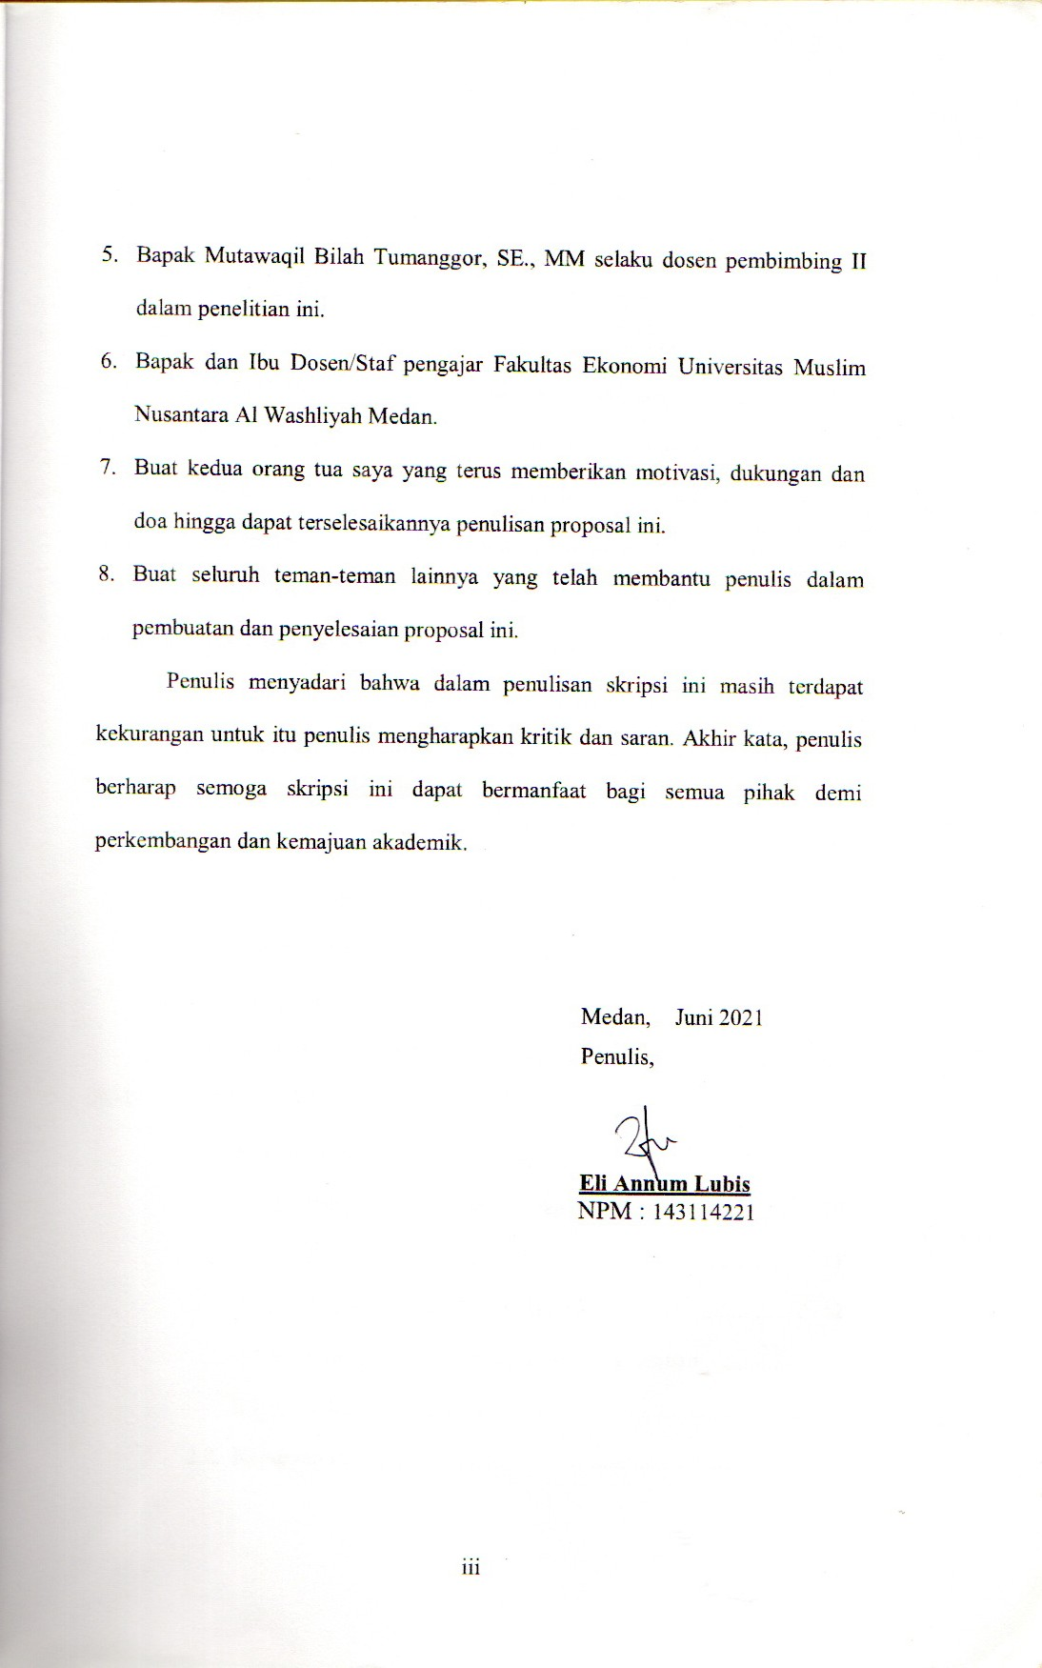Penulis,

**Eli Annum Lubis**

NPM : 143114221

**DAFTAR ISI**

ABSTRAK i

KATA PENGANTAR i

DAFTAR ISI iv

DAFTAR TABEL vii

DAFTAR GAMBAR ix

DAFTAR LAMPIRAN x

BAB I PENDAHULUAN 1

* 1. Latar Belakang Masalah 1
  2. Identifikasi Masalah 6
  3. Batasan Masalah 7
  4. Rumusan Masalah 7
  5. Tujuan Penelitian 7
  6. Manfaat Penelitian 8
  7. Anggapan Dasar 8
  8. Hipotesis Penelitian 9

BAB II TINJAUAN PUSTAKA 10

* 1. Kualitas Pelayanan 10
     1. Pengertian Kualitas Pelayanan 10
     2. Prinsip Kualitas Pelayanan 11
     3. Pengukuran Kualitas Pelayanan 12
     4. Strategi Meningkatkan Kualitas Pelayanan 13
     5. Indikator Kualitas Pelayanan 16
  2. Kepuasan Pelanggan 16
     1. Pengertian Kepuasan Pelanggan 16
     2. Tipe-Tipe Kepuasan Pelanggan 18
     3. Pengukuran Tingkat Kepuasan 21
     4. Metode Pengukuran Kepuasan Konsumen 22
     5. Indikator Kepuasan Pelanggan 23
  3. Penelitian Terdahulu 23
  4. Kerangka Konseptual 26

BAB III METODOLOG PENELITIAN 27

* 1. Desain Penelitian 27
  2. Lokasi dan Waktu Penelitian 27
     1. Lokasi Penelitian 27
     2. Waktu Penelitian 27
  3. Populasi dan Sampel 28
     1. Populasi 28
     2. Sampel 28
  4. Jenis dan Sumber Data 29
  5. Variabel dan Indikator Penelitian 30
     1. Variabel Independen (X) 30
     2. Variabel Dependen (Y) 30
  6. Teknik Pengumpulan Data 31
  7. Uji Instrumen Penelitian 32
  8. Teknik Analisis Data 34

BAB IV HASIL PENELITIAN DAN PEMBAHASAN 37

* 1. Hasil Penelitian 37
     1. Sejarah Hotel Menara Lexus 37
     2. Visi dan Misi Hotel Menara Lexus 38
     3. Struktur Organisasi 38
     4. Tugas dan Wewenang Pejabat Struktural Organisasi 39
     5. Data Karakteristik Responden 42
  2. Pembahasan Hasil Penelitian 44
     1. Tanggapan Responden Terhadap Variabel Kualitas

Pelayanan (X) Terhadap Kapuasan Pelanggan (Y) 44

* + 1. Hasil Uji Instrumen Penelitian 58
    2. Analisis Deskrpitif 60
    3. Analisis Kuantitatif 61
    4. Uji Regresi Linear Sederhana 66
    5. Uji Hipotesis (Uji t) 67
    6. Uji Koefisien Determinasi 69

BAB V KESIMPULAN DAN SARAN 71

* 1. Kesimpulan 71
  2. Saran 71

DAFTAR PUSTAKA 73

LAMPIRAN

**DAFTAR TABEL**

Tabel 2.1. Penelitian Terdahulu 23

Tabel 3.1. Rancangan Jadwal Penelitian 28

Tabel 3.2. Rata-rata Pelanggan Hotl Menara Lexus Medan 28

Tabel 3.2. Skala Likert 32

Tabel 4.1. Karakteristik Responden Berdasarkan Jenis Kelamin 43

Tabek 4.2. Karakteristik Responden Berdasarkan Umur Responden 43

Tabel 4.3. Karakteristik Responden Berdasarkan Jenjang Pendidikan 44

Tabel 4.4. Tanggapan Respoden Terhadap Pernyataan 1 Variabel X 45

Tabel 4.5. Tanggapan Respoden Terhadap Pernyataan 2 Variabel X 44

Tabel 4.6. Tanggapan Respoden Terhadap Pernyataan 3 Variabel X 45

Tabel 4.7. Tanggapan Respoden Terhadap Pernyataan 4 Variabel X 47

Tabel 4.8. Tanggapan Respoden Terhadap Pernyataan 5 Variabel X 47

Tabel 4.9. Tanggapan Respoden Terhadap Pernyataan 6 Variabel X 48

Tabel 4.10. Tanggapan Respoden Terhadap Pernyataan 7 Variabel X 49

Tabel 4.11. Tanggapan Respoden Terhadap Pernyataan 8 Variabel X 49

Tabel 4.12. Tanggapan Respoden Terhadap Pernyataan 9 Variabel X 50

Tabel 4.13. Tanggapan Respoden Terhadap Pernyataan 10 Variabel X 51

Tabel 4.14. Tanggapan Respoden Terhadap Pernyataan 1 Variabel Y 51

Tabel 4.15. Tanggapan Respoden Terhadap Pernyataan 2 Variabel Y 52

Tabel 4.16. Tanggapan Respoden Terhadap Pernyataan 3 Variabel Y 53

Tabel 4.17. Tanggapan Respoden Terhadap Pernyataan 4 Variabel Y 53

Tabel 4.18. Tanggapan Respoden Terhadap Pernyataan 5 Variabel Y 54

Tabel 4.19. Tanggapan Respoden Terhadap Pernyataan 6 Variabel Y 55

Tabel 4.20. Tanggapan Respoden Terhadap Pernyataan 7 Variabel Y 55

Tabel 4.21. Tanggapan Respoden Terhadap Pernyataan 8 Variabel Y 56

Tabel 4.22. Tanggapan Respoden Terhadap Pernyataan 9 Variabel Y 57

Tabel 4.23. Tanggapan Respoden Terhadap Pernyataan 10 Variabel Y 57

Tabel 4.24. Hasil Uji Validitas Variabel Kualitas Pelayanan (X) 58

Tabel 4.25. Hasil Uji Validitas Variabel Kepuasan Pelanggan (Y) 59

Tabel 4.26. Hasil Uji Reliabilitas 59

Tabel 4.27. Hasil Uji Deskriptif Statistik 60

Tabel 4.28. Tabulasi Data Variabel Kualitas Pelayanan (X) 62

Tabel 4.29. Tabulasi Data Variabel Kepuasan Pelanggan (Y) 63

Tabel 4.30 Jumlah Tabulasi Data Variabel Kualitas Pelayanan X) dan

Kepuasan Pelanggan (Y) 64

Tabel 4.31. Pedoman Untuk Memberikan Insterprestasi Koefisien Korelasi 66

Tabel 4.32. Hasil Uji Persamaan Regresi Linear Sederhana 67

Tabel 4.33. Hasil Uji Hipotesis (Uji t) 68

Tabel 4.34. Hasil Uji Koefisien Determinasi 70

**DAFTAR GAMBAR**

Gambar 2.1. Kerangka Konseptual 26

Gambar 4.1. Struktur Organisasi Hotel Menara Lexus Medan 39

**DAFTAR LAMPIRAN**

Lampiran 1 Kuesiner 75

Lampiran 2 Tabulasi Data Variabel X 79

Lampiran 3 Tabulasi Data Variabel Y 80

Lampiran 4 Data Jumlah Tabulasi Variabel X dan Y 81

Lampiran 5 Hasil Uji SPSS 82

Lampiran 6 Titik Presentase Distribusi t Tabel 90